魂三优化自查手册

Author: ppj mail:Eatit7@163.com

Web：<https://github.com/i24E/DS3-Optimization-manual>

# S0在这之前

## S0.1 前言

黑暗之魂3的pc端是跨平台移植游戏，所以会有很多问题。这里提供一款手册进行自查。

文章主要会针对几个常见的问题提供解决思路，具体案例原因往往较为复杂，如无法解决，也可以按照文章思路去自行深入研究卡顿问题。切记：文章并不能解决所有问题，但文章的思路可以解决绝大部分卡顿问题。

核心思想：

发现问题 -> 问题定性 -> 解决问题

## S0.2 名词性解释

为了避免不必要的误会，下面对于本文的部分名词进行解释：

|  |
| --- |
| 卡顿：指游戏帧率由稳定的60-59帧，间歇性的变为”未响应”~10帧以下。  卡死：卡顿的严重版，指游戏直接未响应，经过数十秒后才能恢复正常。  帧数不足：帧数不满足60帧，如长期处于30~50帧之间。  延迟：此类现象通常见于与其他玩家游玩时，游戏画面较为顺畅，但是其他玩家频繁出现瞬移等问题。 |

## S0.3 事先准备

进入steam设置，将游戏的帧数观测打开。在启动黑魂后，并将其调整为“窗口化“

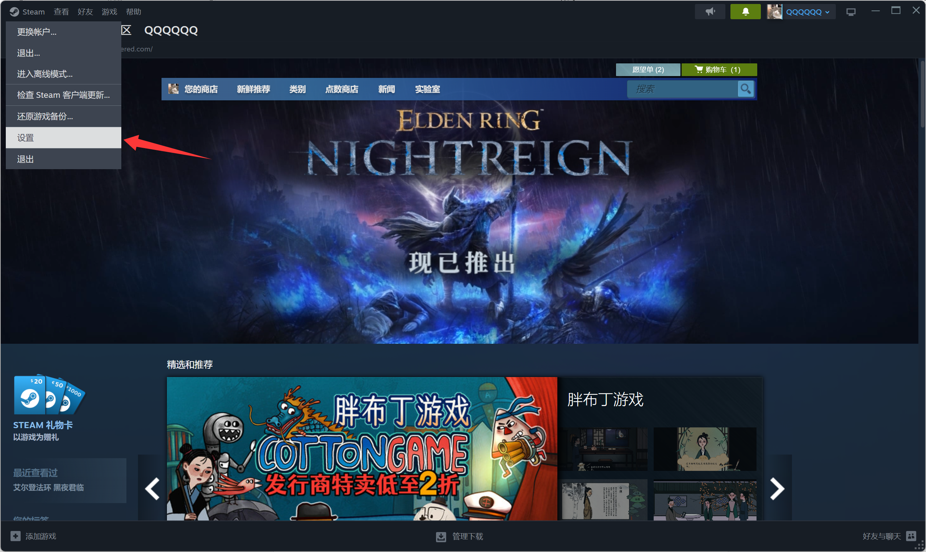

图 1 进入steam设置

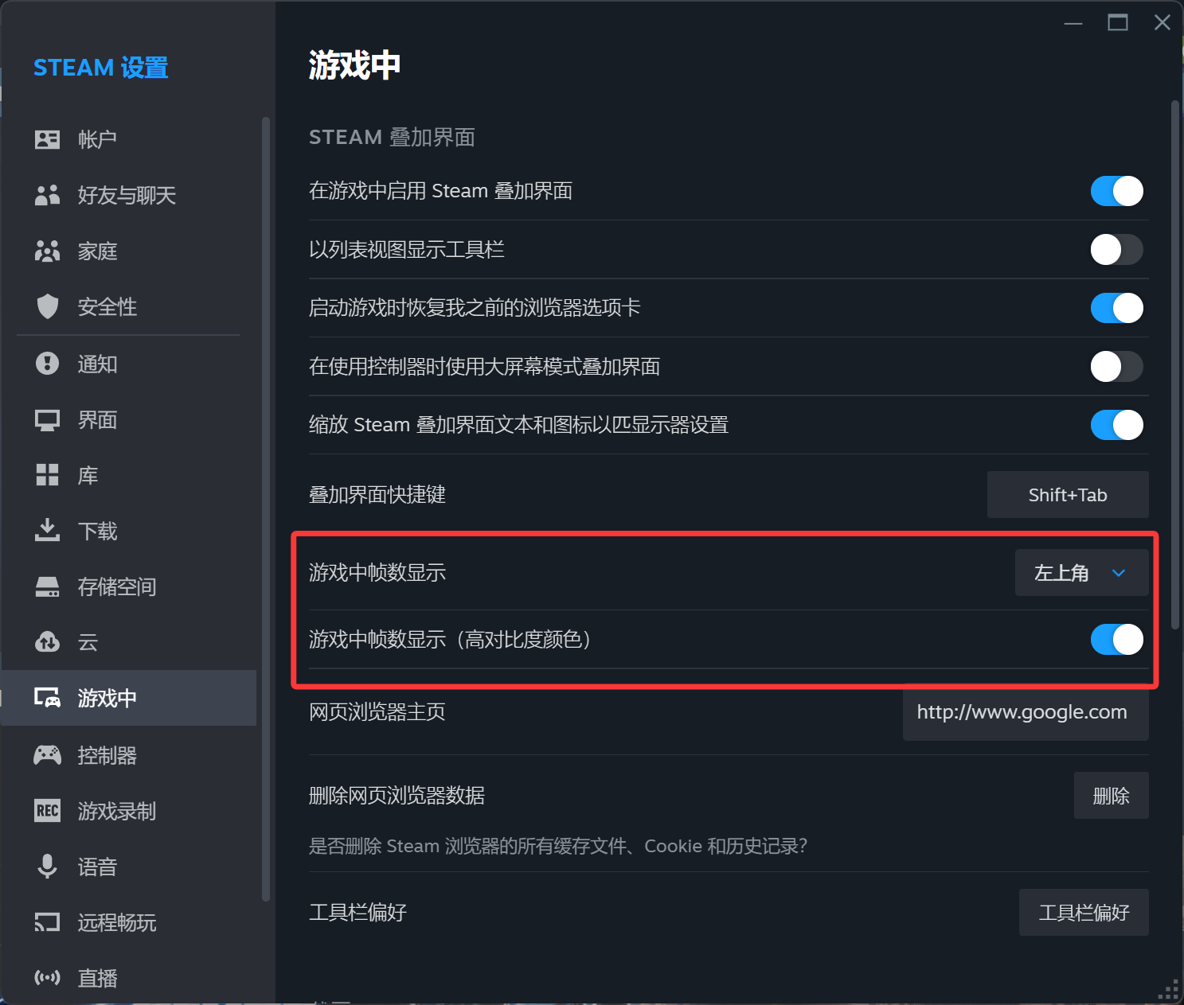

图 2 打开游戏内帧数显示

# S1 游戏外Steam相关

## S1.1 游戏启动卡在启动中…

在启动游戏的时候等待时间过长，往往在这种时候卡住了。

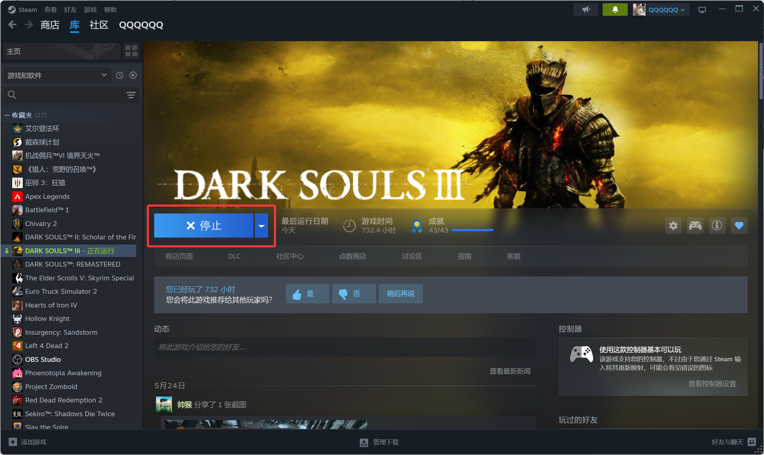

图 3 启动时间过长示例

这往往是两个现象导致的。往往跟steam设置有关，分别是预编译着色器和云同步。可以通过以下两个方式解决。

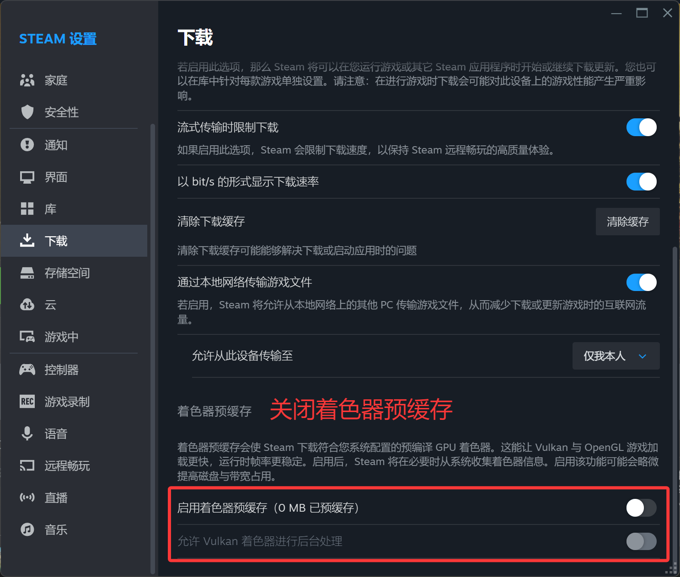

图 4 关闭着色器预缓存

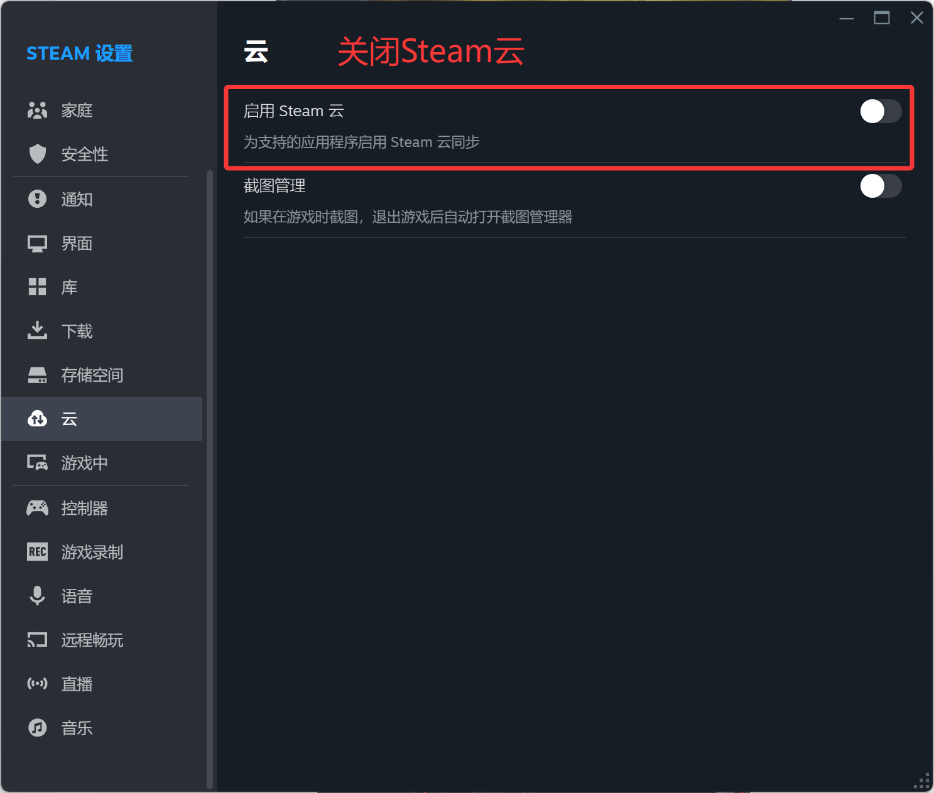

图 5 关闭Steam云

如果问题无法解决，还有一个终极杀招。

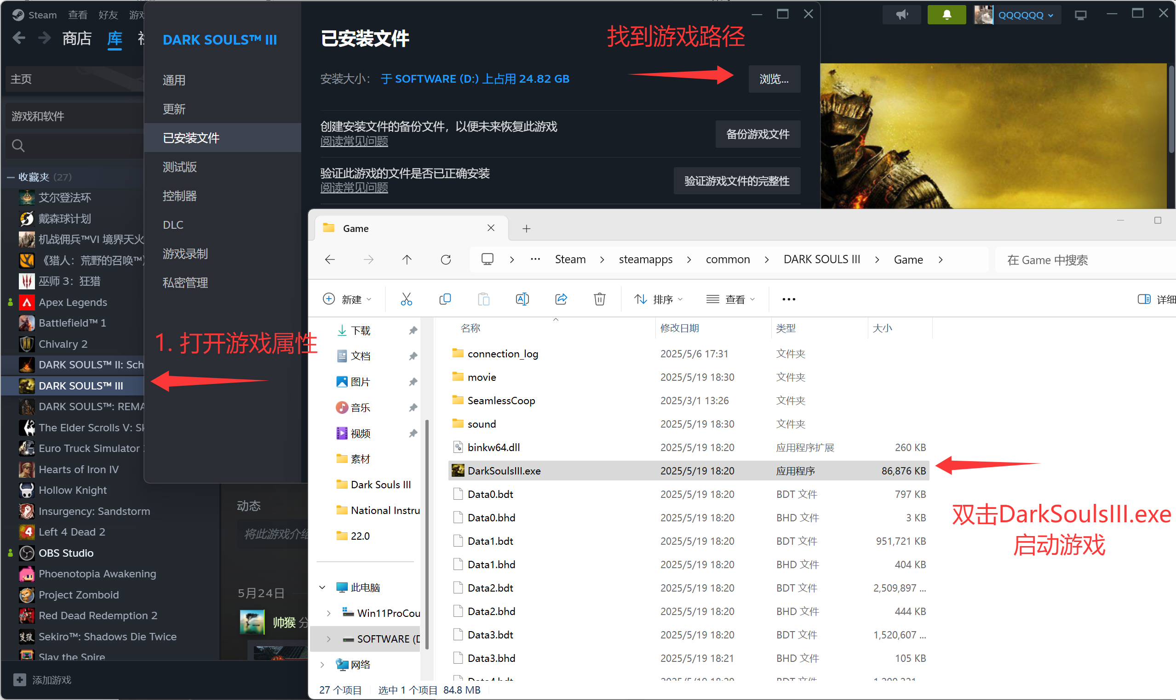

图 6 终极杀招-一秒启动

## S1.2 额外设置

此外Steam中还有一些其他设置可能会影响游戏内帧数，可以酌情设置。

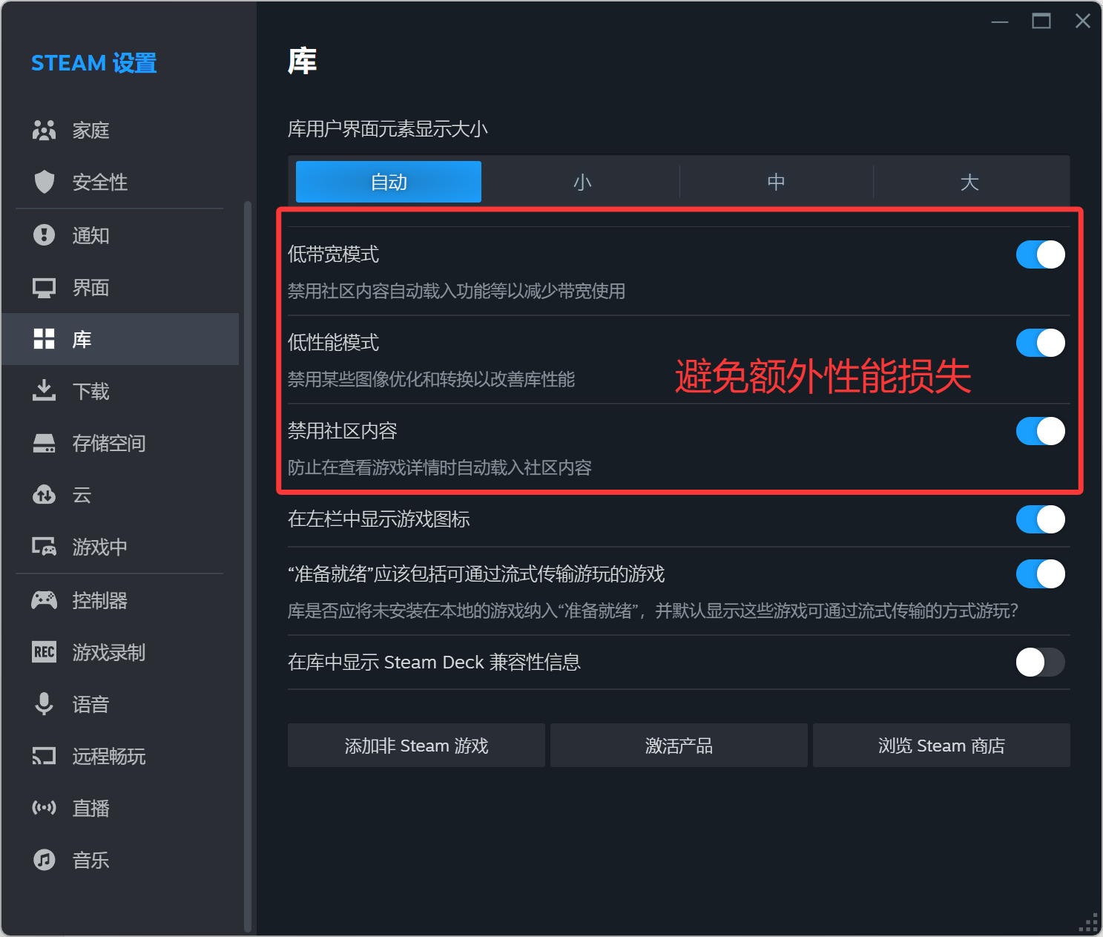

图 7 避免性能损失

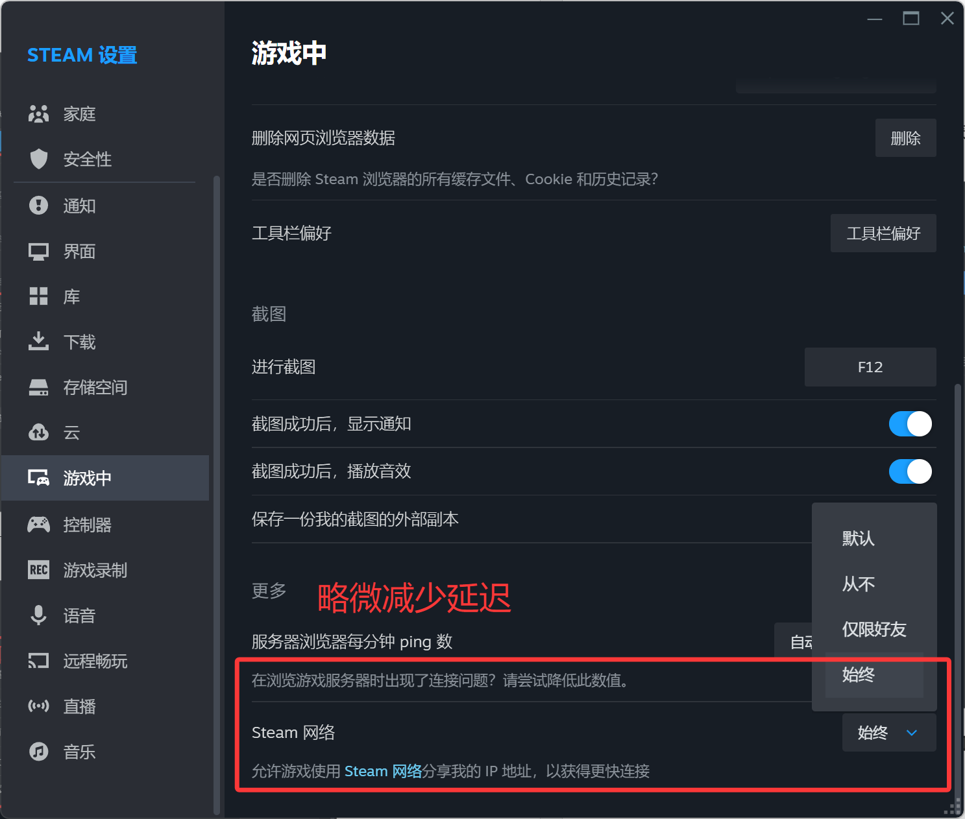

图 8 略微减少延迟

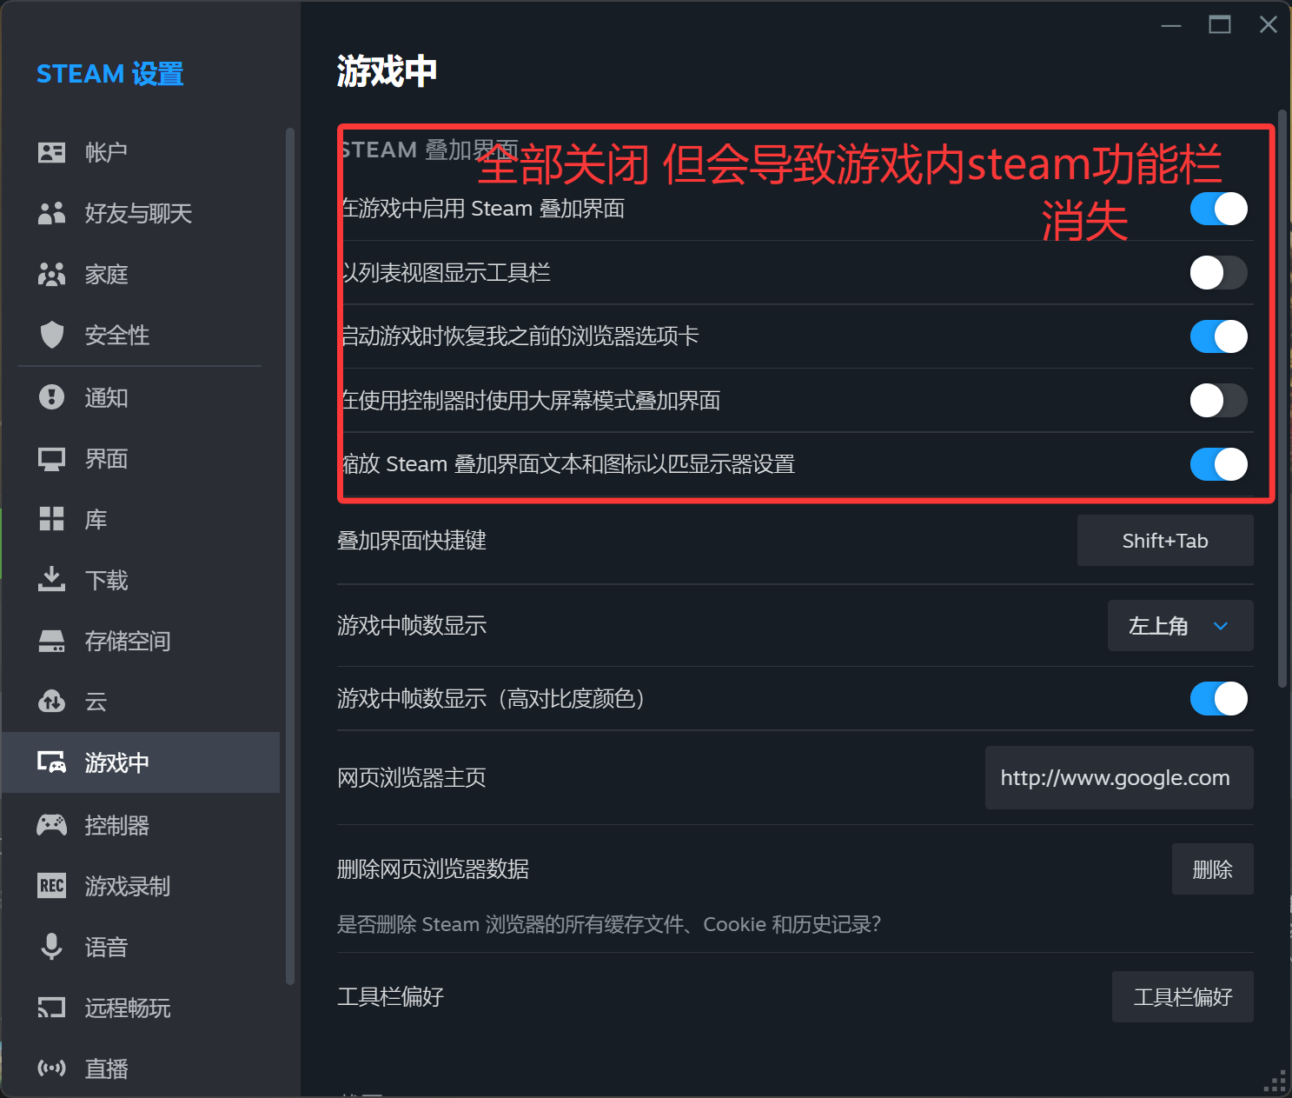

图 9 steam叠加界面设置

## S1.3 疑难杂症 – 入侵 / 碰到符就死机

原因未知，退出steam家庭即可。

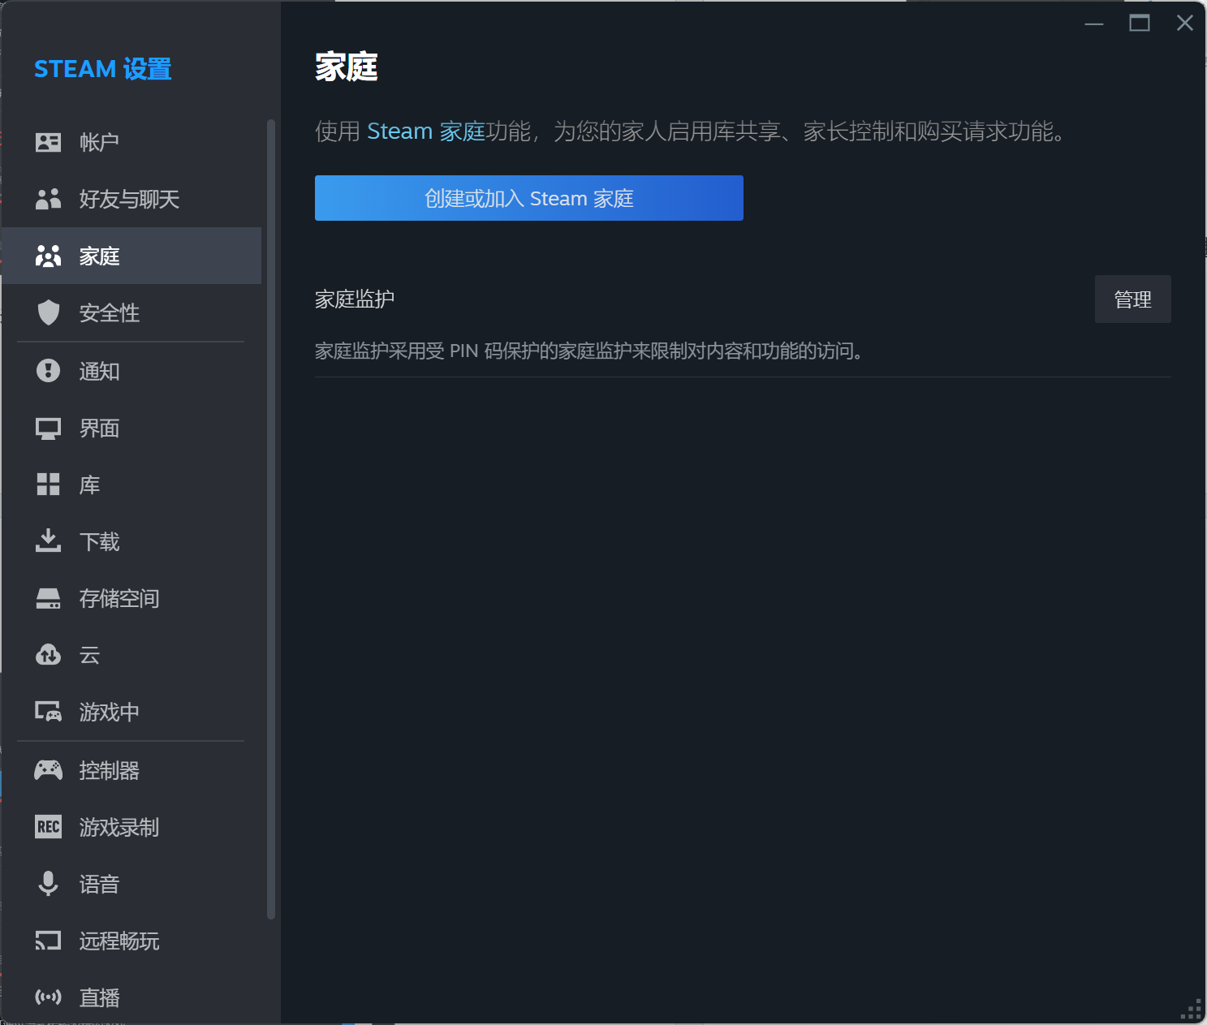

图 10 不要加入steam家庭

# S2 问题定性

**要想知道卡顿的原因就应该观察卡顿时的具体现象**，我们把问题划分为以下几个点，然后给出解决方案。

## S2.1 GPU问题

GPU问题往往在“帧数不足”、“卡顿”问题 中较为常见，表现往往是游戏帧数无法稳定为60帧。

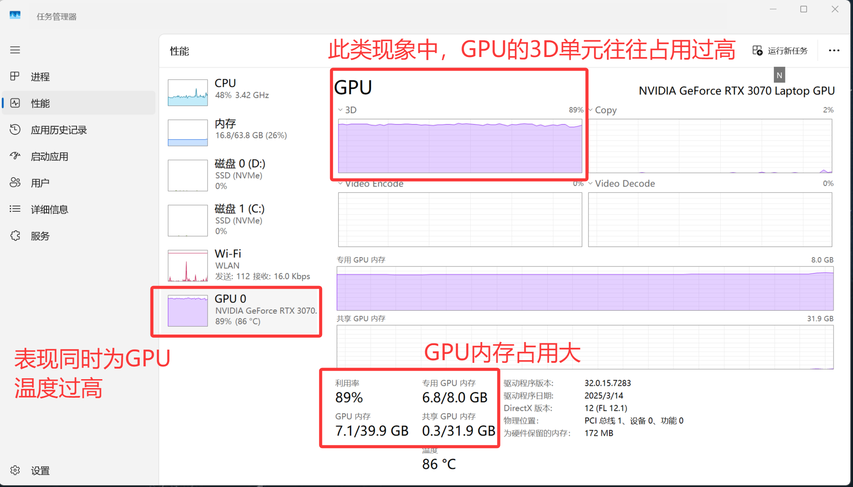

图 11 GPU问题

## S2.2 CPU问题

CPU问题往往是导致“卡顿”、“卡死的罪魁祸首“。他的诊断方式如下

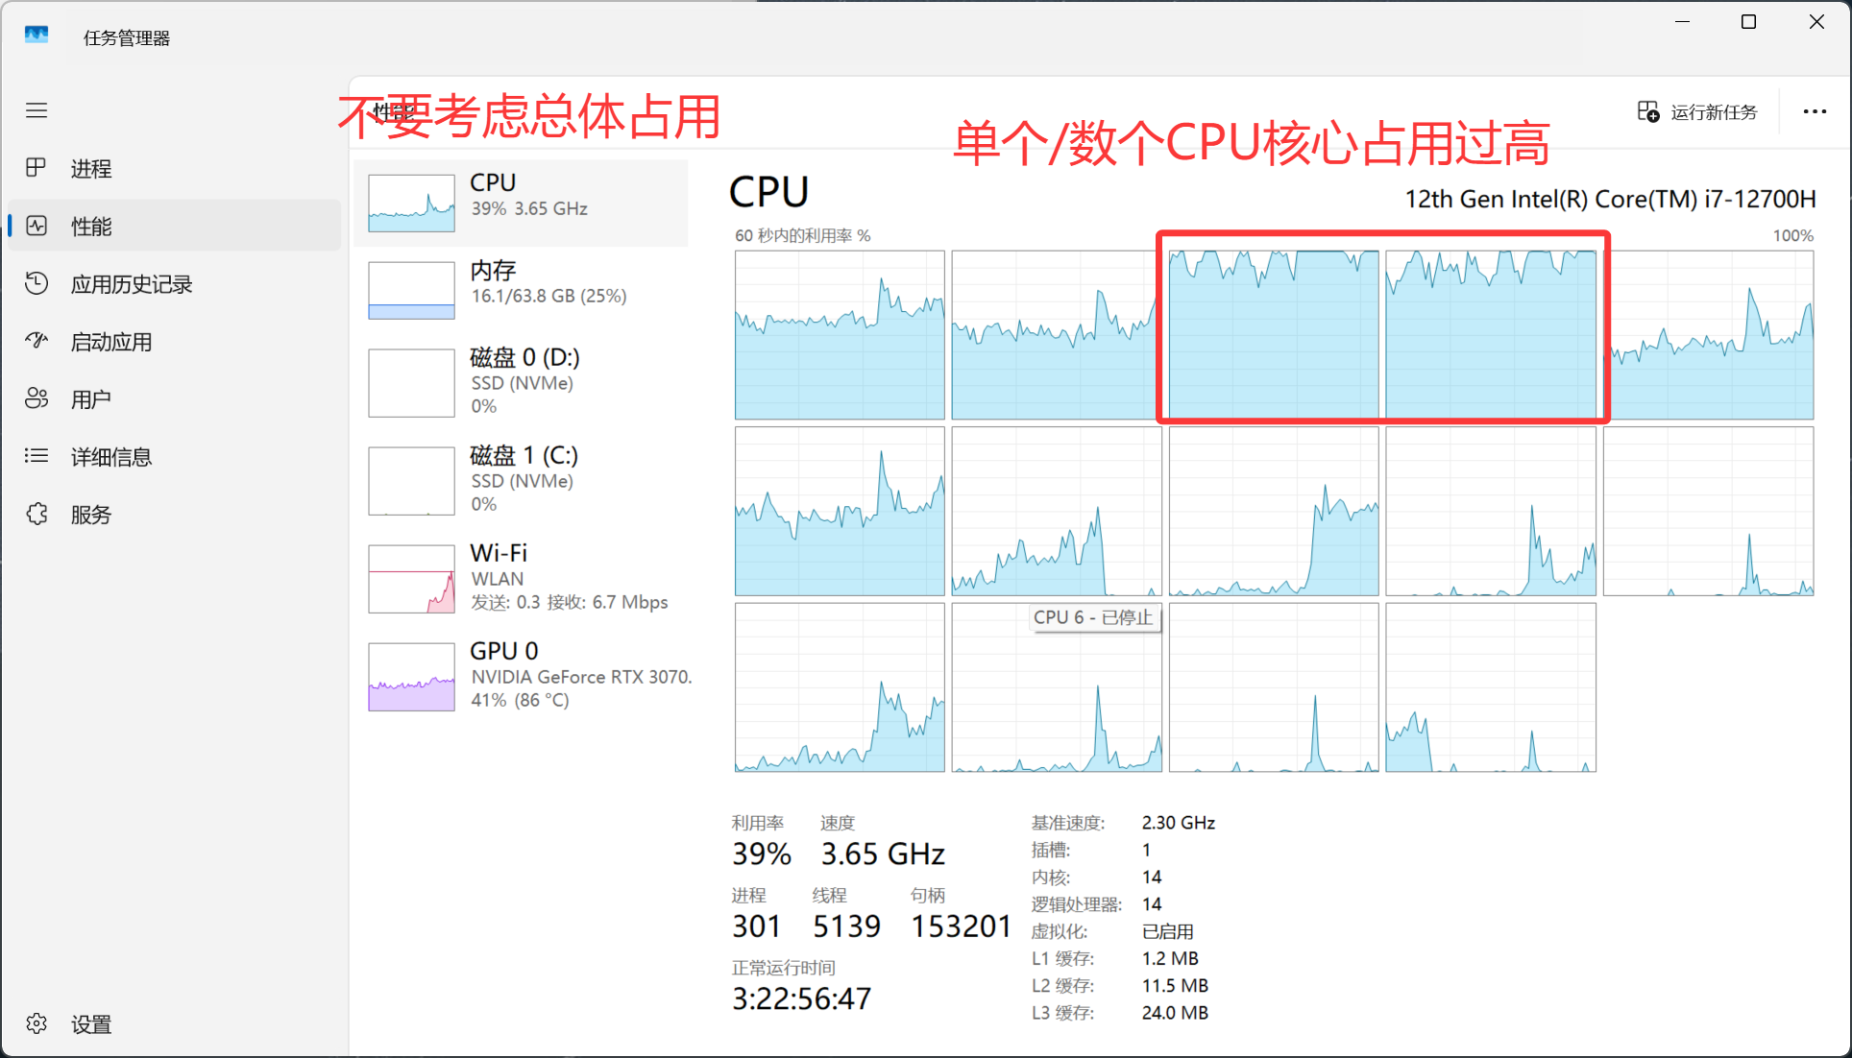

图 12 CPU问题

## S2.3 内存问题

内存问题比较少见，他的诊断方式如下。

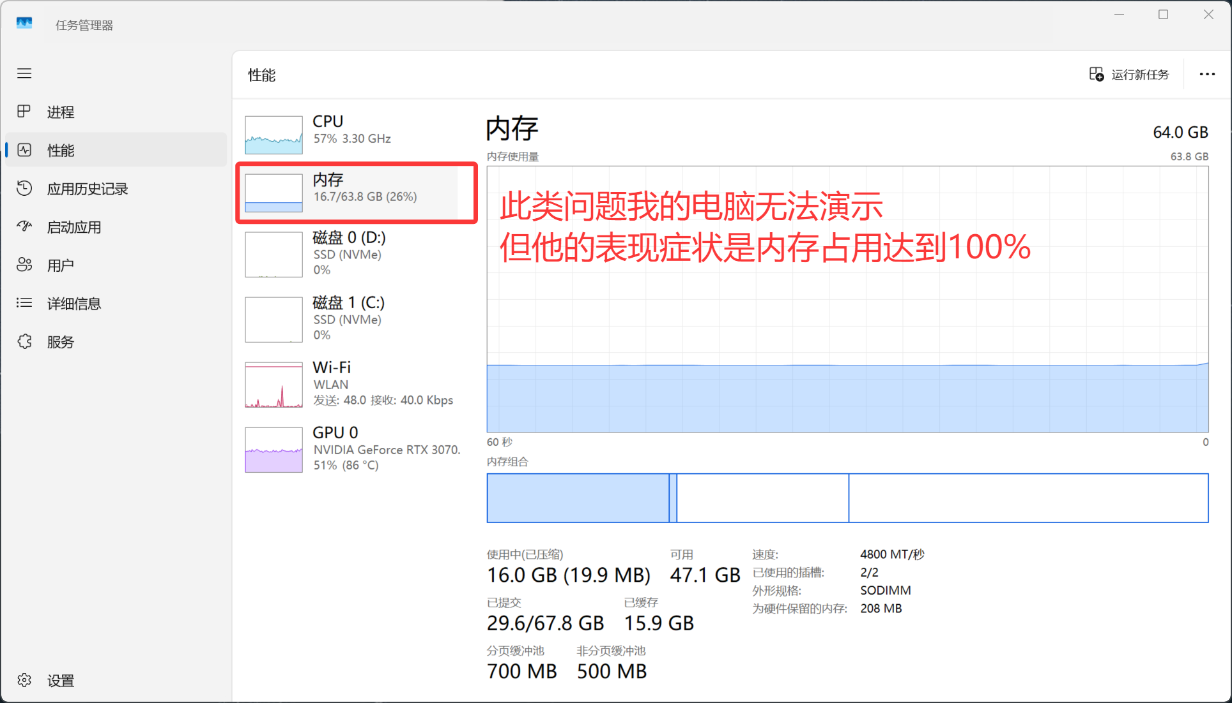

图 13 内存问题

## S2.4 网络问题

网络问题不在这篇文章的讨论范围内，如果你没有开加速器的话，那就立马开个加速器加速港服。我唯一能告诉你的是，老狼约好就无所谓，玩后院不要裸连！！！！！！！

# S3 问题解决方案

## S3.1 游戏外因素

### S3.1.1 笔记本用户的温度问题

很多人往往发现自己的笔记本电脑玩魂三前半个小时非常顺畅，而在一定时间后。游戏出现了帧数不足，卡顿等现象。同时在接下来的游戏将一直出现这个现象。同时笔记本电脑部分外壳温度将变得“烫手”。

对于这个问题，你需要了解电脑的**温度墙机制**：

当温度过高时，会降低主板的时钟频率，通过牺牲性能为代价换来温度的降低。

要避免这个现象很简单，为你的电脑购买 散热支架 / 压风式散热器。

### S3.1.2 笔记本 / 台式机 长时间未保养

如果你的电脑已经1年没有清灰，更换硅脂了。请你去线下最近的官方维修店进行“清灰”与“更换硅脂”。

### S3.1.3 其他软件问题

玩这款游戏的不乏有一些电脑新手，请关闭或卸载所有不必要的软件，不要让他们占用你的电脑资源。同时如果你感觉游戏出现“帧数不足”问题，但是你将其他软件都关闭后，一切正常了。那就是其他软件占用后台导致的。

## S3.2 GPU问题

GPU占用过高往往导致“帧数不足”、“卡顿”等问题。如果你的问题属于GPU问题，以下我根据优先级进行了排序，从上到下挨个尝试。同时你需要清楚，实际问题往往是多个问题的叠加，当你每完成一项内容后，都需要重新进行问题定性来确认这个问题是否存在。

例如：有可能你前几个选项将GPU问题解决了，但是此时又出现了CPU问题导致了相同的问题。此时在GPU问题中的尝试往往是无用的。

### S3.2.1 更改游戏画质

首先应该先降低游戏的画质，将他改为最低。同时可以适量降低游戏分辨率，不要让游戏糊到肉眼能分辨就可以了。

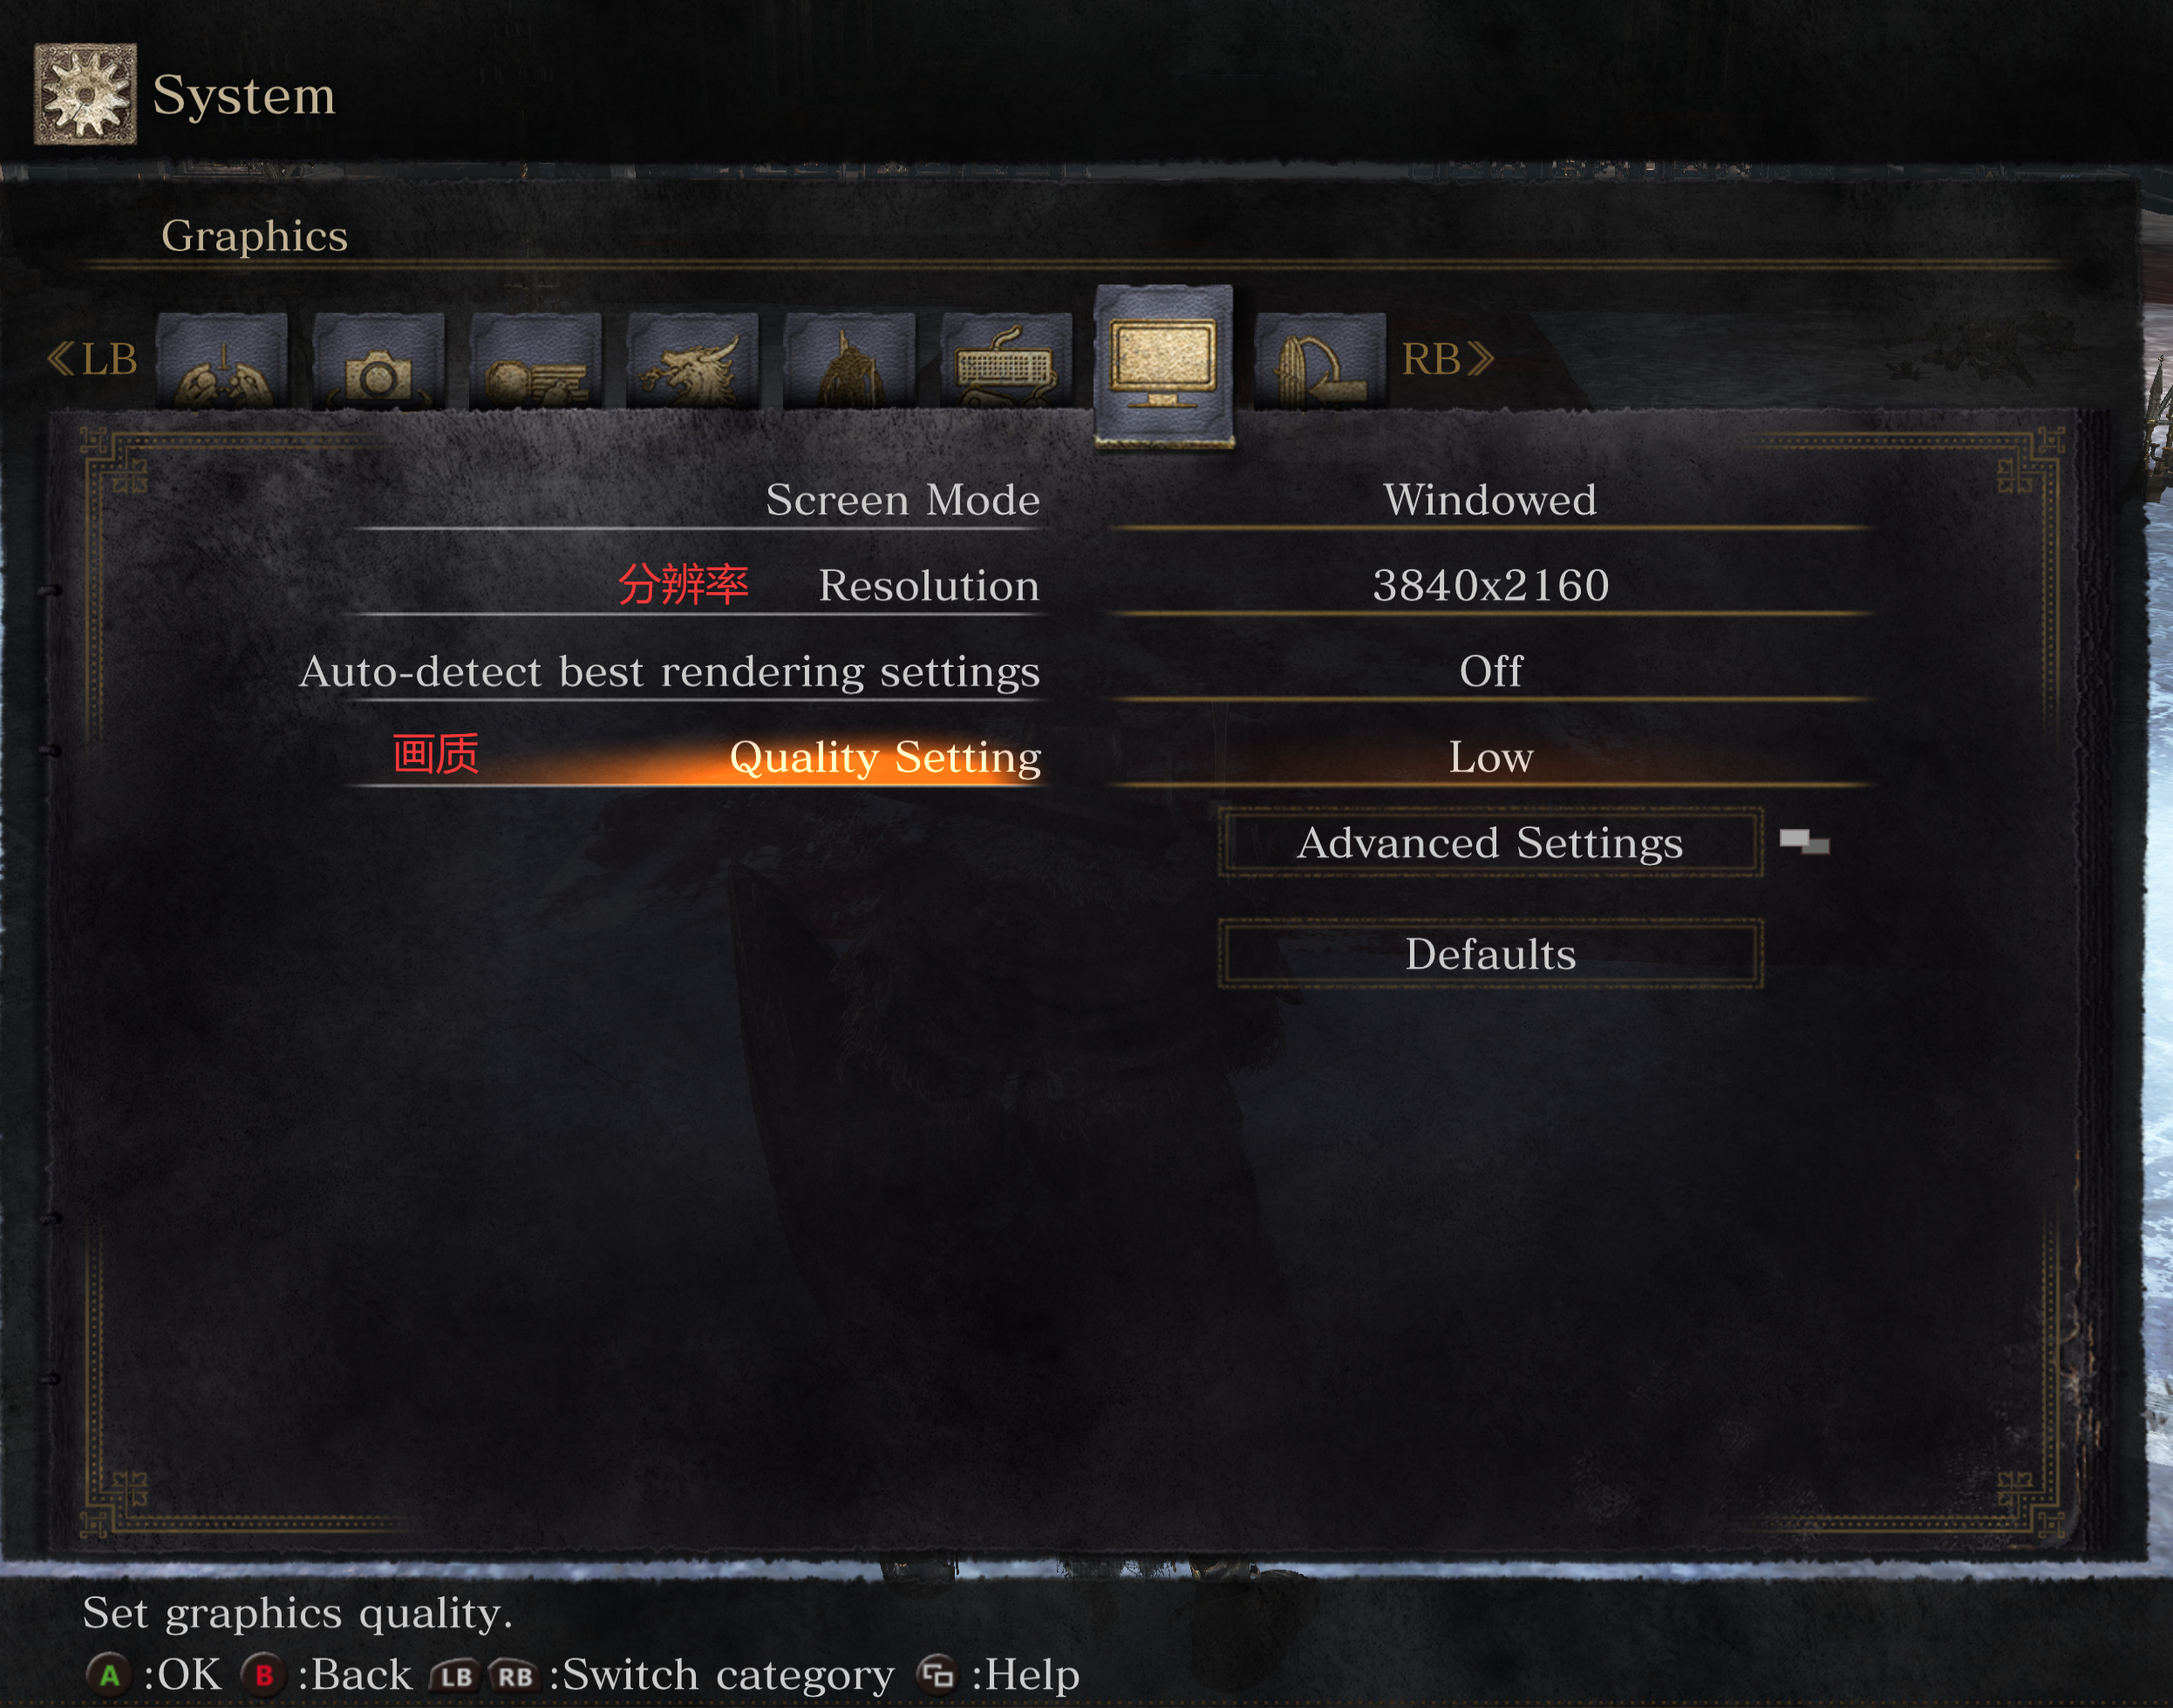

图 14 更改游戏画质

### S3.2.2 更新显卡驱动

我不想多说，按照自己显卡更新显卡驱动。

### S3.2.3 显卡驱动设置（以NVIDIA为例）

显卡驱动提供一些优化游戏的选项。可以抄作业(使用NVIDIA APP)

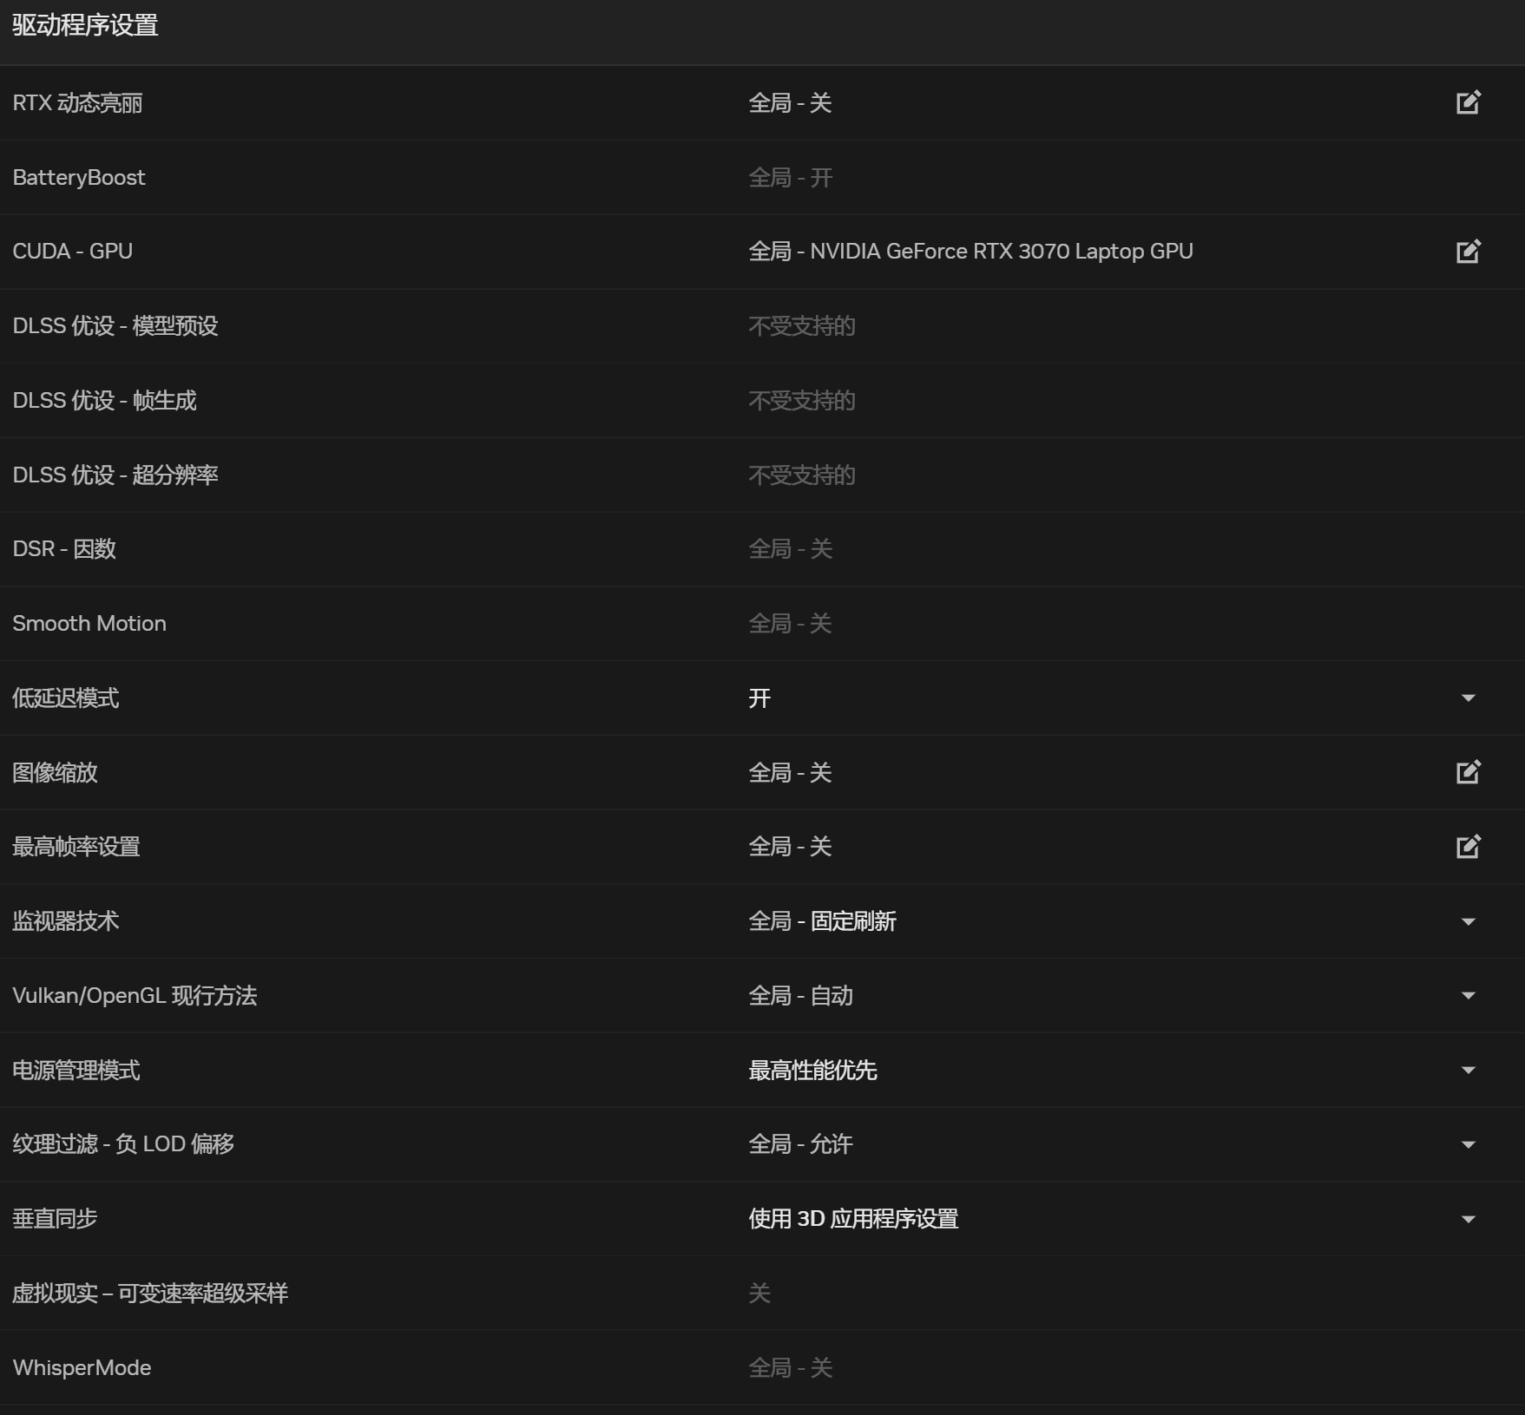

图 15 驱动设置

### S3.2.4 材质破坏 (NVIDIA限定)

这是一个杀招，虽然会让你的游戏变得跟人类一败涂地一样，但是会让GPU占用大幅度下降。如果你的显卡比较老，这将非常有用。

1. 安装[nvidiaProfileInspector](https://nvidiaprofileinspector.net)。
2. 如下设置

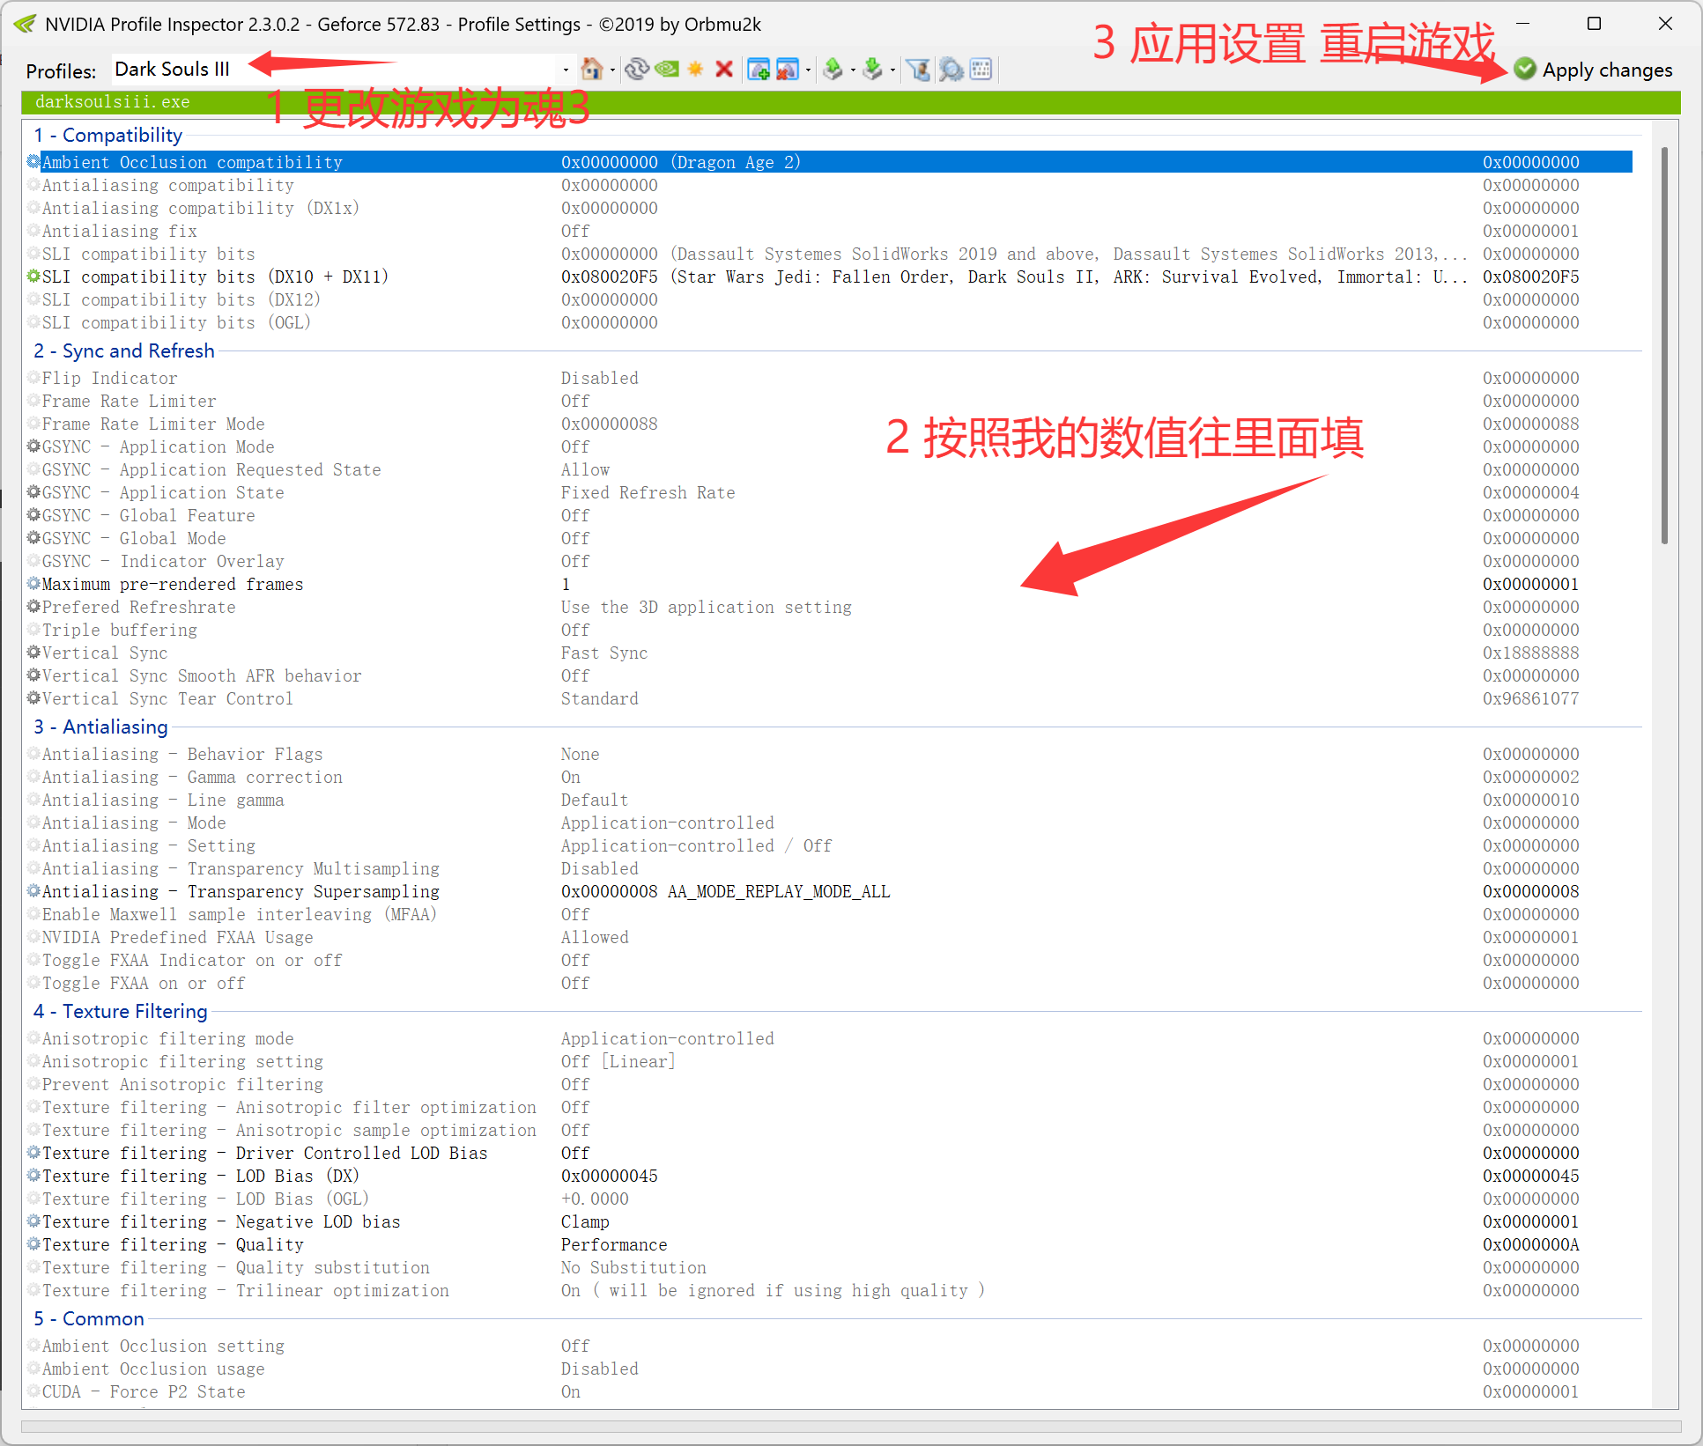

图 16 材质破坏设置

## S3.3 CPU问题

CPU问题往往直接导致了 “卡顿”、“卡死”，同时魂三是一款单核心游戏(没错)。所以我们会发现有时候”卡顿” 、 “卡死” 问题往往伴随着 CPU 固定核心的占满。

例如：游戏不定期 “卡死” 此时部分核心占用为100%。

例如：游戏有人切武器就“卡死”，此时部分核心占用为 100%。

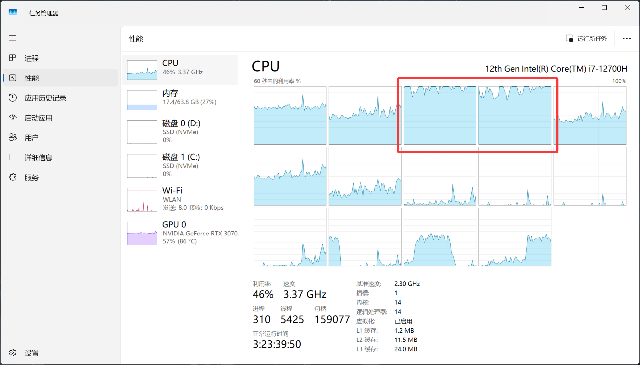

图 17 CPU部分核心占满

### S3.3.1 将游戏挂靠在CPU大核心上 (适用于大小核CPU)

安装[CoreDirctor](https://bitsum.com/apps/coredirector/) (ctrl + 左键点开超链接)，设定完成后这个软件不要关。

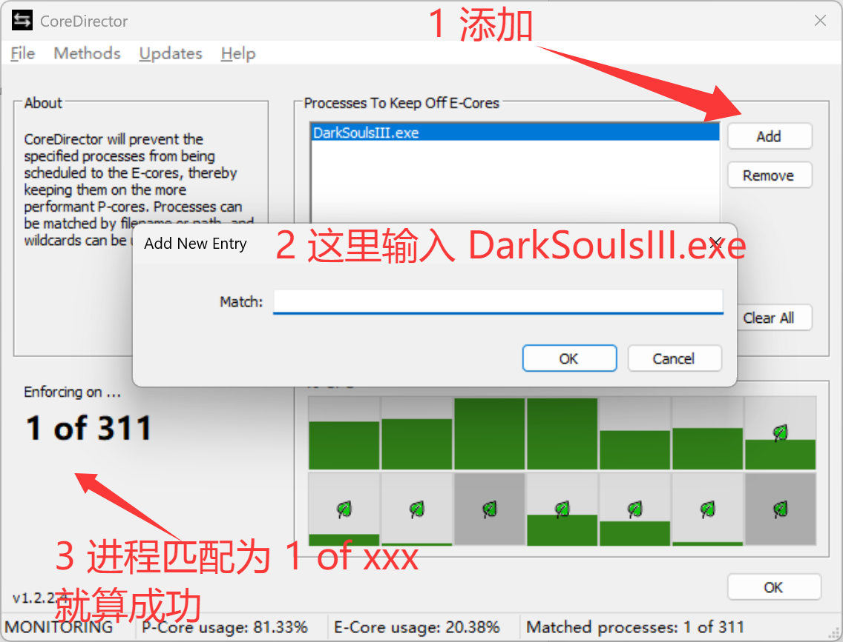

图 18 如此设置

### S3.3.2 开启卓越性能模式

卓越模式命令：

powercfg -duplicatescheme e9a42b02-d5df-448d-aa00-03f14749eb61

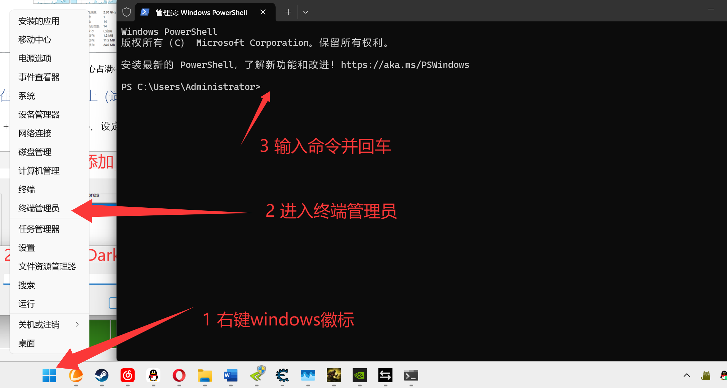

图 19 开启卓越性能模式

### S3.3.3 关闭CPU超线程

这是通过降低CPU的多任务能力来提高黑魂的CPU资源，此时需要你进入BIOS，关闭CPU的超线程来完成。

因为不同主板对应的BIOS不同，所以你需要按照以下两点自行搜索：

1. 如何启动电脑/笔记本的 BIOS。
2. CPU超线程在哪设置。

PS：困扰我的众多卡顿问题其中有一项就是靠此解决的！

## S3.4 内存问题

没办法了，升级内存吧孩子。魂三的内存占用在3G左右，确保开之前有剩余空间即可。

## S3.5 网络问题

不要裸连！ 不要裸连！ 不要裸连！

推荐使用UU、奇游加速器，**如果实在没钱，可以买个雷神，随用随关！**切记不要使用免费加速器，效果太差，还不如不开！

# S4 如果没法帮到你

如果没有办法帮到你的话，以下内容可能会帮助你debug。

1. 确认问题出在哪
2. 进行重复性实验，调查什么情况会导致这个问题
3. 对这个情况提出解决方案，面多加水 水多加面。

同样，未来可能会有人更新这篇文章，也许你看到的是旧版。可以在github上下载最新版。

# S5 鸣谢 [预留]

如果你有其他问题并成功解决，可以在[Github](https://github.com/i24E/DS3-Optimization-manual)上下载docx文件修改并合并。

如果能添加新的有效的内容并合并到文章，此处将会展示你的更新内容：

|  |  |  |
| --- | --- | --- |
| 2025/5/30 | PPJ | 文章初稿 |
|  |  |  |